Verkeersbesluit aanpassing kruising Meerlandenweg-De Loetenweg | 

Zaaknummer: Z19-042713
Burgemeester en wethouders van Amstelveen nemen een verkeersbesluit voor de herinrichting van de kruising Meerlandenweg-De Loetenweg. De aanleiding hiervoor is de doortrekking van de De Loetenweg ten noorden van de Meerlandenweg en de aansluitend hierop de aanleg van Veilmeesterweg. Het verkeersbesluit regelt het plaatsen en verwijderen van zoneborden A1 en A2 met opschrift “60”, borden B3, B4, B5, B6, D2 en G12a van bijlage 1 van het Reglement verkeersregels en verkeerstekens 1990 (RVV 1990) en het aanbrengen van haaientanden en verdrijvingsvlakken, zoals aangegeven op tekening W1345-T07.
Wettelijke grondslag
Het besluit is gebaseerd op:
- de Wegenverkeerswet 1994 (WVW 1994);
- het Reglement verkeersregels en verkeerstekens 1990 (RVV 1990);
- het Besluit administratieve bepalingen inzake het wegverkeer (BABW).
Motivering
Het besluit strekt conform artikel 2 Wegenverkeerswet 1994 tot:
- Het verzekeren van de veiligheid op de weg (lid 1a);
- het beschermen van weggebruikers en passagiers (lid 1b);
- het zoveel mogelijk waarborgen van de vrijheid van het verkeer (lid 1d).

Het besluit wordt als volgt gemotiveerd:
Voor de ontsluiting van het noordelijke deel van het bedrijventerrein De Loeten is de De Loetenweg vanaf de kruising met de Meerlandenweg in noordelijke richting verlengd. Dit leidt tot een herinrichting van De kruising met de Meerlandenweg. De T-kruising is gewijzigd in een volwaardige kruising. De Meerlandenweg is de ontsluitingsweg voor het doorgaande verkeer. Dit blijft zo. Het is een gebiedsontsluitingsweg met aan de noordkant een bestaand vrijliggend tweerichtingen fiets-bromfietspad. Er geldt een maximumsnelheid van 80 km/uur. Bestuurders op de De Loetenweg dienen voorrang te verlenen aan bestuurders op de Meerlandenweg. Aan de noord-, oost- en westkant van de kruising zorgen middengeleiders ervoor dat langzaam verkeer in twee etappes de Meerlandenweg over kan steken. Deze middengeleiders worden voorzien van gele kokers met borden. De borden geven aan dat bestuurders van motorvoertuigen de middengeleiders aan de rechterkant dienen te passeren. De middengeleiders worden op de Meerlandenweg aan weerszijden van de kruising ingeleid met verdrijvingsvlakken. Aan de zuidkant van de kruising leiden aparte aan weerszijden van de rijbaan van de De Loetenweg afscheiden opvangpaden voor fietsers en bromfietsers naar de middengeleiders op de Meerlandenweg en het tweerichtingen fiets/bromfietspad aan de noordkant van de Meerlandenweg. Hierdoor kunnen hierdoor fietsers en bromfietsers de Meerlandenweg veilig oversteken. Aan de oostkant van het gedeelte van de De Loetenweg ten noorden van de kruising wordt een nieuw aangelegd van de rijbaan afgescheiden
tweerichtingenpad aangewezen als fiets-bromfietspad. Omdat de genoemde weggedeelten buiten de bebouwde kom liggen en daar hogere maximumsnelheden gelden dan binnen de bebouwde kom is het voor de verkeersveiligheid niet wenselijk dat bromfietsen van de rijbaan gebruik maken. Het pad eindigt bij de kruising met de Veilmeesterweg haaks op de De Loetenweg. Fietsers en bromfietsers verlenen daar voorrang aan bestuurders op de Veilmeesterweg. De Veilmeesterweg is aan weerszijden doodlopend en ingericht als erftoegangsweg. Er gaat op de Veilmeesterweg een maximumsnelheid van 60 km/uur gelden.
Bevoegd gezag
Verkeersbesluiten worden genomen door burgemeester en wethouders voor zover zij betreffen het verkeer op de wegen, welke niet in beheer zijn bij het Rijk, de provincie of een waterschap (artikel 18, lid 1, onder d, WVW 1994). Het mandaatbesluit van burgemeester en wethouders is van toepassing. Er is ondermandaat verleend aan de juridisch adviseur verkeer van de gemeente.

Het besluit is overeenkomstig artikel 24 van het Besluit administratieve bepalingen inzake het wegverkeer om advies voorgelegd aan de gemandateerde specialist van het team verkeersadvisering namens de korpschef van de regiopolitie Amsterdam-Amstelland.

De genoemde wegen liggen buiten de bebouwde kom en zijn in beheer bij de gemeente Amstelveen.
Tekening
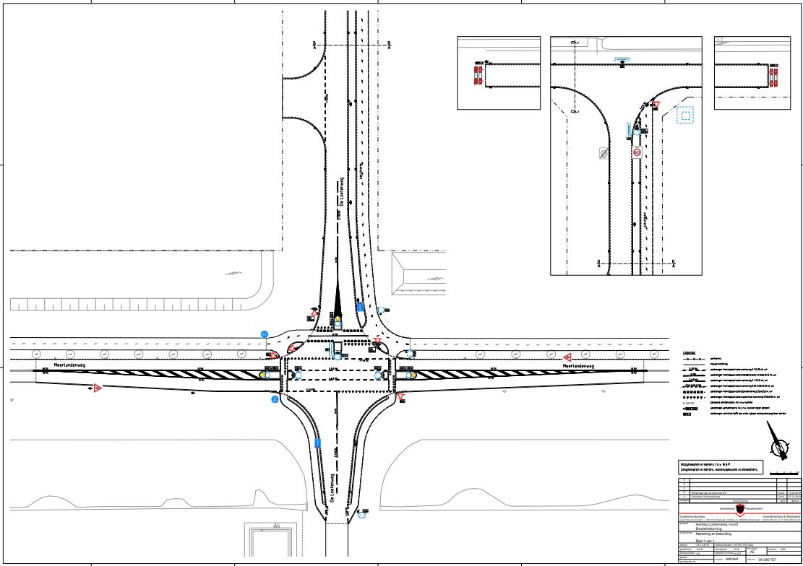

Amstelveen, 16 juli 2019
Burgemeester en wethouders van de gemeente Amstelveen,
namens dezen,

mr. J.C.M. Otten
juridisch adviseur verkeer

Mogelijkheid tot het indienen van een bezwaarschrift
Tegen dit besluit kunnen belanghebbenden binnen zes weken na bekendmaking een bezwaarschrift indienen. Het bezwaarschrift moet worden ondertekend. Het bevat ten minste de naam en het adres van de indiener, de dagtekening, een omschrijving van het besluit waartegen het bezwaar is gericht en de gronden van het bezwaar. Zo mogelijk meldt u uw e-mailadres en het telefoonnummer waarop u overdag te bereiken bent.
Het bezwaarschrift richt u aan het College van burgemeester en wethouders van Amstelveen, t.a.v. Juridische zaken, Postbus 4, 1180 BA Amstelveen.
Digitaal bezwaar maken is ook mogelijk. Dit kan via www.amstelveen.nl/bezwaarschrift. Hiervoor moet u wel over een elektronische handtekening (DigiD) beschikken.

Mogelijkheid tot het aanvragen van een voorlopige voorziening
Als u bezwaar maakt, geldt de beslissing nog wel. Wilt u dat het gemeentelijke besluit tijdens uw bezwaarprocedure tijdelijk wordt opgeschort? Dien dan een verzoek om voorlopige voorziening in bij de voorzieningenrechter van de rechtbank. Als de voorzieningenrechter uw verzoek toekent, is het besluit opgeschort.
Een verzoek dient u in bij de Voorzieningenrechter van de Rechtbank Amsterdam, Postbus 75850, 1070 AW Amsterdam. Aan het verzoek zijn kosten verbonden.

